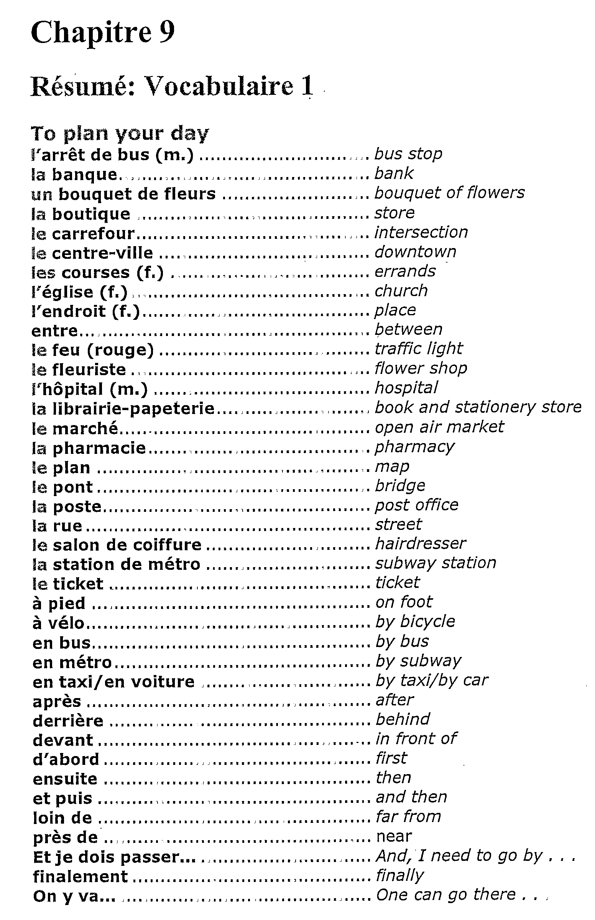

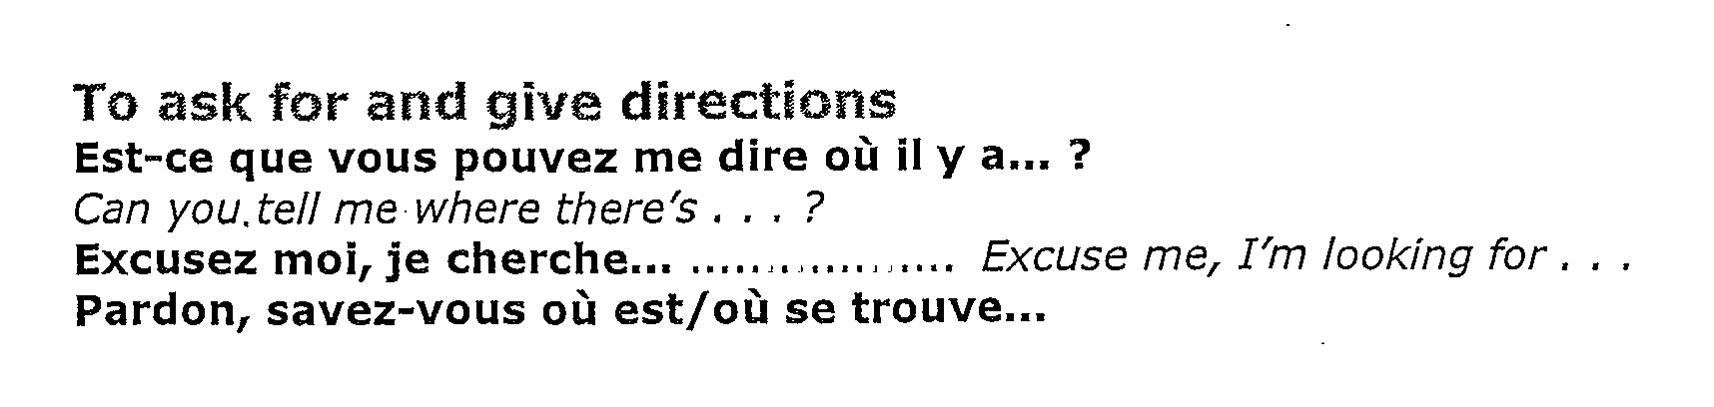
Les prépositions

Prepositions | Adverbs | Common meanings / English equivalents
à |  | At, in, (position) to (direction)
jusqu'à |  | Upto, as far as, until
vers |  | Towards
dans,  en | dedans | In, within, into
sur,  au dessus de | dessus, au dessus | On, on top (of), Over, above
Sous,  en dessous de | dessous,  en dessous | Under, below
à côté de | A côté | Beside
devant | devant | In front of
derrière | derrière,  à l'arrière | Behind
auprès de |  | Next to
près de | (tout) près | Near
entre |  | Between

